Обґрунтування технічних та якісних характеристик предмета закупівлі (технічних вимог), розміру бюджетного призначення, очікуваної вартості предмета закупівлі

- Найменування, місцезнаходження та ідентифікаційний код замовника в Єдиному державному реєстрі юридичних осіб, фізичних осіб — підприємців та громадських формувань, його категорія:
Комунальне підприємство “Управління житлово-комунального господарства”
Код ЄДРПОУ 31476318, поштова та юридична адреса: 07101, Київська обл.,
м. Славутич, вул. Військових будівельників, 8
р/р № UA163805260000002600100234861
в ПАТ КБ «Глобус», МФО 380526, тел. (04579) 2-02-27

- Назва предмета закупівлі із зазначенням коду за Єдиним закупівельним словником (у разі поділу на лоти такі відомості повинні зазначатися стосовно кожного лота) та назви відповідних класифікаторів предмета закупівлі і частин предмета закупівлі (лотів) (за наявності):
Послуги з перевезення працівників (персоналу) КП “УЖКГ”
(за ДК 021:2015 код 60140000-1 “Нерегулярні пасажирські перевезення”

- Ідентифікатор закупівлі:
UA-2025-11-25-016995-a

- Обґрунтування технічних та якісних характеристик предмета закупівлі: технічні вимоги
Обсяги визначено відповідно до очікуваної потреби, обрахованої Замовником на основі фактичного використання послуги у попередніх роках (актів виконаних робіт).
Місце надання послуг: Київська обл., м. Славутич (згідно схеми маршруту руху автобуса)

Строк надання послуг: з 01.01.2026р. по 30.04.2026р та з 01.11.2026р по 31.12.2026р

Технічні вимоги розроблені відповідно до виробничих потреб підприємства (Додаток №1 до тендерної документації):
№ п/п | Найменування транспортного засобу | Кількість а/моб. | Кількість місць в автобусі | Кількість годин  роботи  (за рік)
1. | Автобус пасажирський | 1 | Не менше 21 пасажирського місця | 750

Графік руху автобусу:
- в робочі дні: - у вихідні та святкові дні:

Схема маршруту руху автобуса

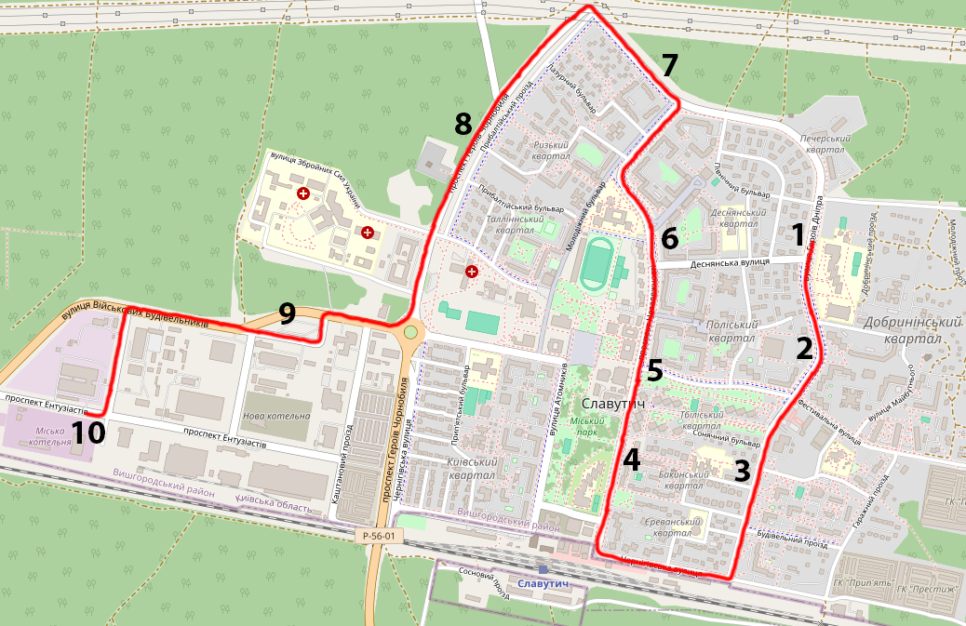

Перелік зупинок по номерам
1. ЗОШ № 4 | 6. Деснянський квартал
2. Поліський квартал 14 | 7. Вільнюський квартал
3. Бакинський квартал 7 | 8. Ризький квартал (біля церкви)
4. Бакинський квартал 7 | 9. АУП КП «УЖКГ»
5. Тбіліський квартал | 10. Центральна міська котельня

- Очікувана вартість предмета закупівлі:
473 400,00 грн. з ПДВ; (чотириста сімдесят три тисячі чотириста гривень 00 коп.) з ПДВ
- Тип процедури: Відкриті торги з особливостями

- Обґрунтування очікуваної вартості предмета закупівлі:
Очікувану вартість предмету закупівлі визначено відповідно до очікуваної потреби, обрахованої Замовником на основі фактичного використання послуги у попередніх роках (актів виконаних робіт).

8. Обґрунтування розміру бюджетного призначення:
Закупівля здійснюється за власні кошти підприємства.

